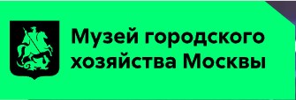

**Формулы сокращенного умножения**

**Рабочий лист**

**(*С ответами и решениями в помощь учителю*)**

**Фамилия, имя**___________________________________________________

**Школа №** _______________________________________________________

**Класс** **7–8**_______________________________________________________

**Правила работы:**

− внимательно читайте задания, отвечайте на вопросы, используйте материалы к уроку, ответы и решения оформляйте письменно;

− активно используйте информационное пространство музея;

− при необходимости задавайте вопросы с целью получения необходимых сведений и данных;

|  |  |
| --- | --- |
| ! | После выполнения всех заданий вернитесь в вестибюль для подведения итогов урока. |

**Задание 1.**

Внимательно посмотрите на схему залов первого этажа Музея городского хозяйства. Для объектов, указанных в таблице, определите, какими числами они обозначены. В ответ запишите последовательность четырёх чисел без пробелов и запятых.

|  |  |  |  |  |
| --- | --- | --- | --- | --- |
| Объекты | Сортировка мусора | Эксплуатация и капитальный ремонт | Градирня | Квартира |
| Числа | 2 | 11 | 13 | 5 |

**Ответ:211135**

**Задание 2**

Пройдите в лабораторию очистки воды. Рассмотрите стенды, связанные с системой очистки воды. На интерактивном экране «Анализ качества воды» выясните, какие вещества остаются в воде после обработки в системе водоснабжения. Вставьте название одного из этих веществ в таблицу.

|  |  |  |  |  |  |  |  |  |
| --- | --- | --- | --- | --- | --- | --- | --- | --- |
|  |  |  |  |  |  |  |  |  |

Укажите норму содержания этого вещества в воде:_______________.

Считая, что найденное значение – сумма чисел a и b, а разность этих чисел равна 0,04, найдите значение выражения: $a^{2}-b^{2}.$

**Ответ:** *хлороформ,* 0,06;

$a^{2}-b^{2}=\left(a-b\right)\left(a+b\right)=0,04∙0,06=0,0024$

**Задание 3.**

Подойдите к стенду с мультимедийной игрой «Сортировка мусора». Она поможет вам понять, как правильно сортировать мусор.

С 1 января 2020 года в Москве повсеместно внедрена двухпоточная система раздельного сбора отходов в каждом дворе. Разные машины вывозят разные контейнеры на разные сортировочные станции.

Замените выражения в таблице многочленами стандартного вида. Соедините их с ответами в таблице. Используя ответы, данные в таблице, подчерните тип мусора, который можно выбрасывать в синие контейнеры. Оставшиеся «лишними» ответы покажут, какой мусор нельзя выбрасывать ни в какие баки*. (В синий контейнер мы складываем отходы, которые можно переработать).*

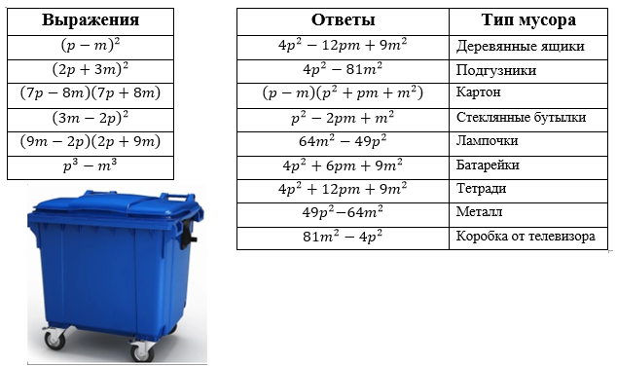

Выпишите названия отходов, которые нельзя утилизировать в общие баки.

* *Можете проверить себя, выполнив это задание в электронном приложении.*



**Ответ:**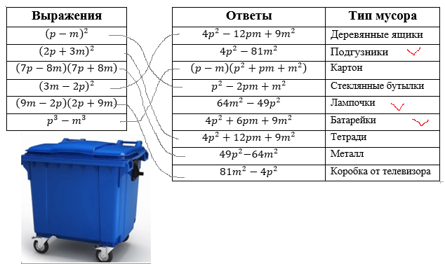

**Задание 4.**

Определите, на какой одночлен нужно умножить выражения, чтобы они стали тождествами.

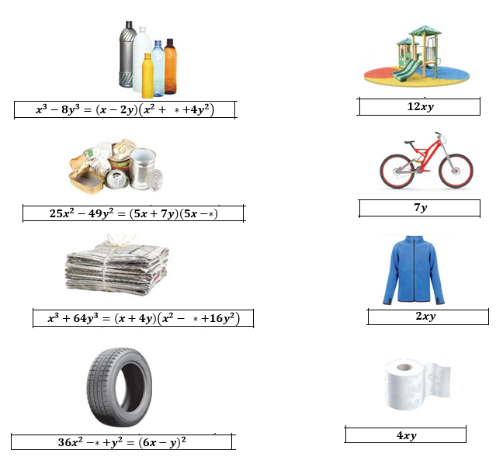

Если вы правильно соединили, то можете увидеть, какие новые вещи можно сделать из переработанного мусора.

Упростите выражение ${\left(2x-1\right)}^{2}+4x$ и найдите его значение, если

$x$– количество крышек, нужное для изготовления скейтборда. (*Найдите подсказку на стендах музея*).

${\left(2x-1\right)}^{2}+4x=$

______________________________________________

Если $x=$**_____, то_______________________________________________**

**Ответ:_________________________________________________________**

**Решение: ${\left(2x-1\right)}^{2}+4x= 4x^{2}-4x+1+4x=4x^{2}+1$**

Если $x=$ 750, то $4∙{750}^{2}+1=2250001.$

**Ответ: $2250001.$**

**Задание 5 .**

Подойдите к инфоблоку «Принцип работы ТЭЦ с парогазовой установкой». Найдите информацию о температуре воды в батареях центрального отопления. Выпишите значения температуры на входе в систему и на выходе из нее, найдите их разность: $y=…$.

Упростите буквенное выражение и найдите его значение, подставив значение y.

$\left(y-4\right)\left(y+4\right)-{\left(y-3\right)}^{2}$.

Решение: $y=150°-70°=80°$

$$\left(y-4\right)\left(y+4\right)-{\left(y-3\right)}^{2}=y^{2}-16-y^{2}+6y-9=6y-25$$

$$6∙80-25=455.$$

**Задание 6 .**

Подойдите к инфоблоку «Мосты, тоннели, эстакады» в зале 3. У стойки с джойстиком выберите видеоролик «Тоннели». Посмотрите видеоролик о тоннелях.

а) Вычеркните лишние буквы, чтобы собрать из оставшихся букв название самого длинного тоннеля в Москве.

|  |  |  |
| --- | --- | --- |
| А | 1,6 | Найдите разность квадратов наибольшего и наименьшего чисел, соответствующих буквам полученного названия.  ­­­­­­­­­________________________________________________________  ________________________________________________________  **Ответ: _______** |
| Р | 24 |
| Л | 1,97 |
| Б | 3,1 |
| Е | 41 |
| В | 1,2 |
| Ф | 5,6 |
| О | 7,2 |
| Л | 2 |
| Р | 1,52 |
| Т | 0,97 |
| Н | 10,2 |
| О | 7,2 |
| В | 1,03 |
| С | 56,3 |
| Г | 81 |
| К | 99,4 |
| И | 0,6 |
| Й | 3,76 |

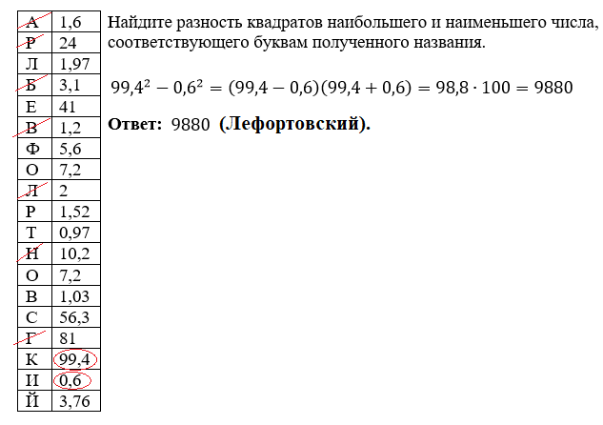

**б)** Найдите в ролике информацию о размерах проезжей части этого тоннеля.

**Ответ:** *(Длина 3км, ширина 12,35 м)*

**в)** Найдите площадь проезжей части тоннеля. Ответ дайте в квадратных километрах, округлив до десятых.

**Ответ:** *(3км = 3000 м, 12,35 м*3000м=37050 м²=3,7050 км² 3,7км²)*

**г)** Возведите в квадрат полученное в пункте (в) число, применяя формулы сокращенного умножения для упрощения вычислений.

**Ответ:**

$(3,7)² = (4-0,3)² =4²-2∙4∙0,3 + 0,3² = 16 – 2,4 + 0,09 = 13,6 + 0,09 = 13,69)$

**Итог урока.**

